**Karabağlar Kaymakamlığı**

**İlçe Milli Eğitim Müdürlüğü**

**Cumhuriyet İlkokulu**





Cumhuriyet İlkokulu Brifing Dosyası

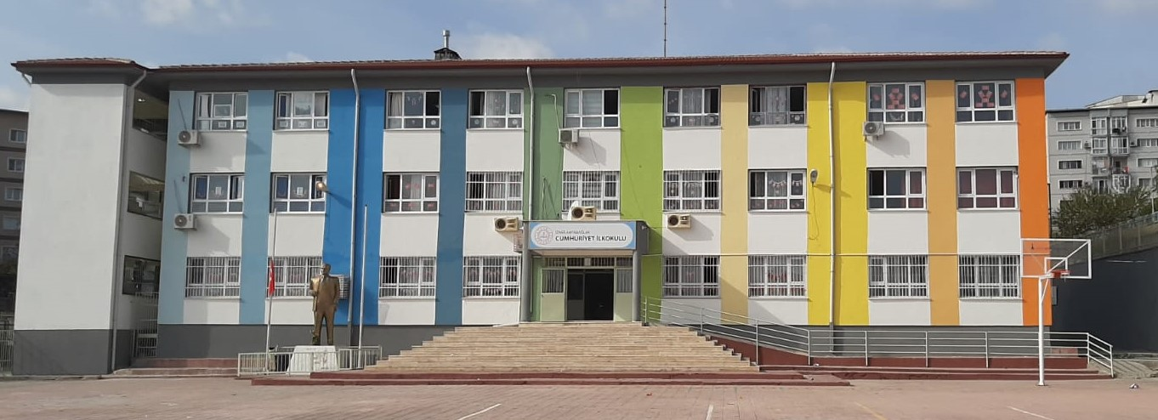

**OCAK 2024**

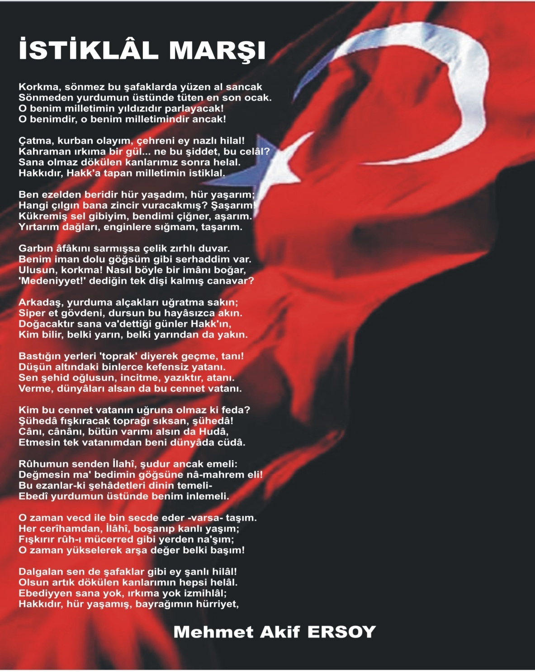

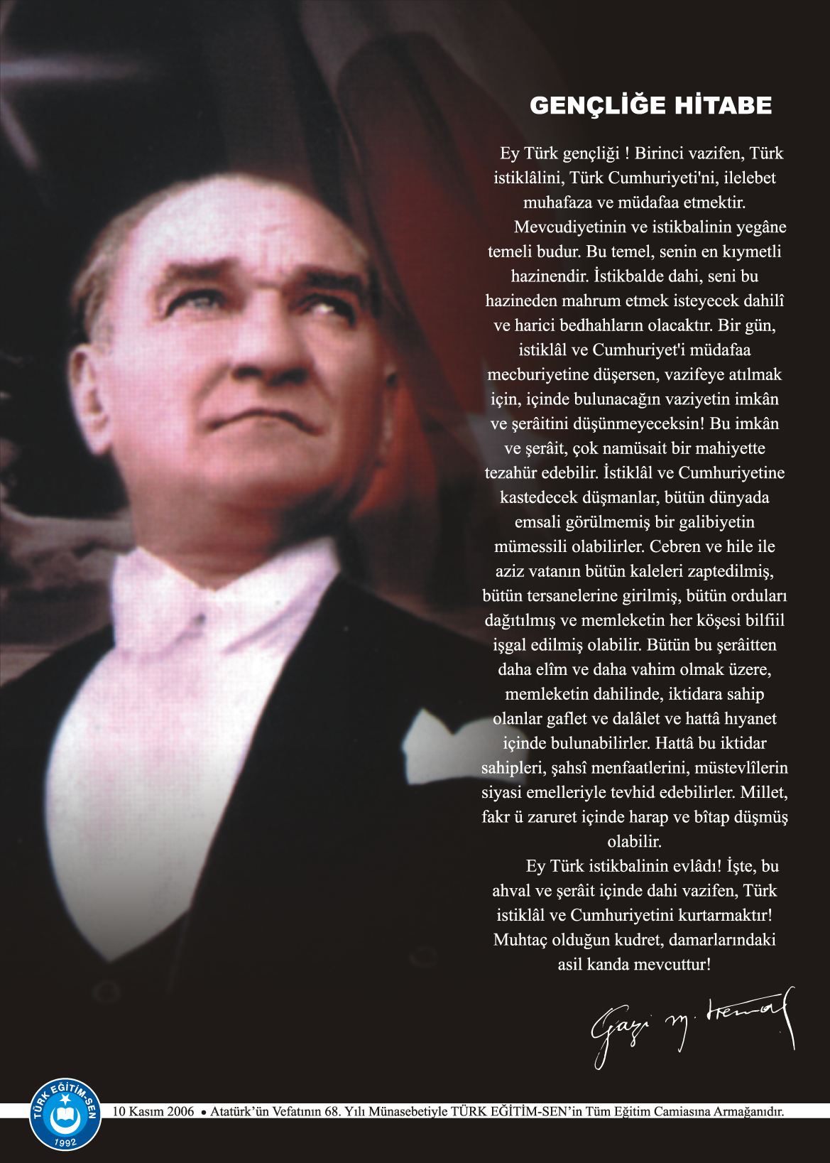

**İÇİNDEKİLER**

**Kurum Vizyon, Misyon ve Amaçları ………………………………………………………………. 4**

**Kurum Kimlik Bilgileri ………………………………………………………………………………….. 5**

**Kurumun Genel Özellikleri …………………………………………………………………………… 5**

**Bina ve Arsa Bilgileri ………………………………………………………………………………….… 6**

**Personel Bilgileri …………………………………………………………………………………………….. 7**

**Öğretmen Norm Kadro Bilgileri …………………………………………………………………… 7**

**Kurumda Çalışan Personel Sayısı …………………………………………………………………. 7**

**Öğrenci Bilgileri ……………………………………………………………………………………………. 8**

**Şube ve Öğrenci Sayıları………………………………………………………………………………… 8**

**Öğrencilere İlişkin Veriler………………………………………………………………………………9**

**Kurumun Sosyal-Sportif Faaliyetleri …………………………………………………………….. 10**

**Kurumun Başarıları ……………………………………………………………… ..…………………… 10**

**Kurumun Hedefleri ………………………………………………………………………………………. 10**

**Kurumun Sorunları ve Çözüm Önerileri ………………………………………………………. 11**

**Yürütülen Projeler………………………………………………………………….……………………. 11**

**Teknolojik Düzey……..……………………………………………………………………………..…… 12**

**Mali tablo…………………………………………………………………………………………………….. 13**

**Kurum Vizyon, Misyon ve Amaçları**

Milli Eğitimin genel amaç ve temel ilkeleri doğrultusunda; akademik ve kişisel donanıma sahip, ortaöğretime duygusal ve bilişsel yönden hazır öğrenciler yetiştirerek; çevresine duyarlı, sorgulayan, sorumluluk sahibi bireylerden oluşan bir toplumda yaşamak.



* **C**umhuriyet ilkelerini benimsemiş,
* **U**lusunu seven, koruyan,
* Milli, ailevi ve insani değerleri sağlam,
* **H**ür ve demokratik düşünebilen,
* **U**yumlu, paylaşımcı ve dürüst,
* **R**eel ve çağdaş düşünce yapısına sahip,
* **İ**letişim becerileri gelişmiş,
* Yaratıcı ve pozitif düşünebilen,
* **E**stetik beğenileri gelişmiş,
* **T**ürkiye Cumhuriyeti’ne sahip çıkabilen; mutlu, başarılı ve kendine güvenen,

bireyler yetiştirebilmektir.



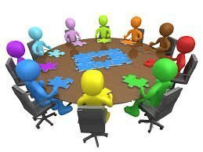

STRATEJİK PLANINIZDA BULUNAN AMAÇLAR

**1. KURUM KİMLİK BİLGİLERİ**

|  |  |
| --- | --- |
|  | |
| 1. Kurumun Resmî Adı | CUMHURİYET İLKOKULU |
| 1. Adresi | 3948/9 Sokak No : 4 Yurtoğlu Mah. |
| 1. Telefon | 0232 271 01 06 |
| 1. Belgegeçer(Fax) | - |
| 1. E-posta Adresi | kbaglarcumhuriyetio@gmail.com |
| 1. Web Adresi | http://kbaglarcumhuriyetio.meb.k12.tr |
| 7. Öğretim Şekli | Tam Gün |
| 8. Öğretime Başlama Yılı | 2006 |
| 9. Kurum Kodu | 718268 |
| 10. Yabancı Dili | İngilizce |
| 11. Okul Müdürü | Selda ATAER |
| 12. Müdür Başyardımcısı | - |
| 13. Müdür Yardımcısı  13. Müdür Yardımcısı | Ömür BÜYÜKATEŞ |

**2. KURUMUN GENEL ÖZELLİKLERİ**

1. **OKULUN TARİHÇESİ**

Okulumuz; bina olarak 2000 Yılında Eğitim Öğretime başlayan 75. Yıl İlköğretim Okulu bünyesinde 2006 yılında yapılmıştır. 11 Nisan 2012 Tarih ve 28261 Sayılı Resmi Gazetede yayınlanarak yürürlüğe giren 6287 Sayılı İlköğretim Ve Eğitim kanunu İle Bazı kanunlarda Değişiklik Yapılmasına Dair Kanun kapsamında ayrılarak Cumhuriyet İlkokulu adını almıştır. 4+4+4 eğitim sisteminin anasınıfı ve ilk dört yılını kapsayan Temel Eğitim kurumuna dönüştürülmüştür. 2011- 2012 Eğitim-Öğretim Yılının Ağustos ayında hizmete başlamıştır. Dinamik, çağdaş vizyonu ile Yurtoğlu Mahallesi öğrencilerine hizmet vermeye devam etmektedir.

1. **BİNA BİLGİLERİ**

|  |  |
| --- | --- |
| BİRİMİN ADI | SAYISI/ÖZELLİĞİ |
| İl : İzmir |  |
| İlçe : Karabağlar |  |
| Mahalle/Köy : Yurtoğlu Mahallesi |  |
| Cadde/Sokak : 3948 Sokak |  |
| Dış Kapı No : 4 |  |
| İç Kapı No : - |  |
| Yapım Yılı : 2003 |  |
| Son Onarım Yılı : 2023 |  |
| Deprem Güçlendirme : - |  |
| Blok Sayısı : 1 |  |
| Kat Adedi : 3 |  |
| Toplam Oturum Alanı : 541 |  |
| Derslik Sayısı : 20 |  |
| Anasınıfı Derslik Sayısı : 2 |  |
| Özel Eğitim Sınıfı Sayısı : 1 |  |
| Kütüphane(Var/Yok) : Yok |  |
| Mescit : - |  |
| Isınma Şekli : Kalorifer (Doğalgaz) |  |
| Kamera Sayısı : 20 |  |
| Pansiyon(Var/Yok) : Yok |  |
| Tasarım ve Beceri Atölyeleri : - |  |
| Ada : |  |
| Parsel : |  |
| Tapu Alanı : 5624 |  |
| Okul Sahası Alanı (Mevcut durum bahçe Dâhil) |  |
| Mülkiyet durumu : İl Özel İdaresi |  |
| Müdür Odası Sayısı : 1 |  |
| Müdür Yar. Odası Sayısı : 1 |  |
| Öğretmenler Odası Sayısı : 1 |  |

**3. PERSONEL BİLGİLERİ**

1. **ÖĞRETMEN NORM KADRO DURUMU**

|  |  |  |  |  |  |  |  |  |  |  |
| --- | --- | --- | --- | --- | --- | --- | --- | --- | --- | --- |
| Sıra No | Branş Adı | Ders Saati | Norm Kadro | Kadrolu | Sözleşmeli | Aylıksız İzinde | Ücretli/ Görevlendirme | TOPLAM | Norm İhtiyaç/ Fazlalık | |
| 1 | Okul Müdürü | 2 | 1 | **1** |  |  |  | **1** |  |
| 2 | Müdür Başyardımcısı |  | - | **-** |  |  |  | **-** |  |
| 3 | Müdür Yardımcısı |  | 1 | **1** |  |  |  | **1** |  |
| 4 | Sınıf Öğretmeni | 30 | 17 | 17 |  |  |  | **17** |  |
| 5 | İngilizce Öğretmeni | 26 | 1 | 1 |  |  |  | **1** |  |
| 6 | Özel Eğitim Öğretmeni | 30 | 2 | 2 |  |  |  | **2** |  |
| 7 | Rehber Öğretmen | 30 | 1 | 1 |  |  |  | **1** |  |
|  |  |  |  |  |  |  |  |  |  |
|  |  |  |  |  |  |  |  |  |  |

**B**. **KURUMDA ÇALIŞAN PERSONEL SAYISI**

|  |  |  |  |  |  |  |  |  |
| --- | --- | --- | --- | --- | --- | --- | --- | --- |
|  | Kadrolu | Aylıksız İzinde | Sözleşmeli | Görevlendirme | Ücretli | Hizmet Alımı | Toplam | İhtiyaç |
| Müdür | 1 |  |  |  |  |  | 1 |  |
| Müdür Başyardımcısı | - |  |  |  |  |  | - |  |
| Müdür Yardımcısı | 1 |  |  |  |  |  | 1 |  |
| Öğretmen | 21 |  |  |  |  |  | 21 |  |
| Hizmetli |  |  |  |  |  | 3 | 3 | 3 |
| Memur | - |  |  |  |  |  | - | 1 |
| Sürekli İşçi | - |  |  |  |  |  | - |  |
| Aşçı | - |  |  |  |  |  | - |  |
| Güvenlikçi | - |  |  |  |  |  | - | 1 |
| Kaloriferci | - |  |  |  |  |  | - | 1 |
| TOPLAM | 23 |  |  |  |  |  | 26 | 6 |

**4. ÖĞRENCİ BİLGİLERİ**

1. **ŞUBE VE ÖĞRENCİ SAYILARI**

|  |  |  |  |  |  |  |  |  |  |  |
| --- | --- | --- | --- | --- | --- | --- | --- | --- | --- | --- |
| SINIFLAR | Anasınıfı |  |  |  |  |  |  |  |  | TOPLAM |
| Şube Sayısı | **4** |  |  |  |  |  |  |  |  | 4 |
| Öğrenci Sayısı | 75 |  |  |  |  |  |  |  |  | 75 |

1. **YILLARA GÖRE ÖĞRENCI MEVCUTLARI**

|  |  |  |  |  |  |  |  |  |  |  |  |
| --- | --- | --- | --- | --- | --- | --- | --- | --- | --- | --- | --- |
| Yıllara Göre Öğrenci Mevcutları | | | | | | | | | | | |
| 2020-2021 | | **2021-2022** | | **2022-2023** | | **2023-2024** | |  | |  | |
| K | E | K | E | K | E | K | E |  |  |  |  |
| 358 | 352 | 350 | 355 | 305 | 320 | 205 | 219 |  |  |  |  |

1. **GENEL ÖĞRENCİ İSTATİSTİKLERİ**

|  |  |  |  |  |  |  |  |  |  |  |  |  |  |  |  |  |  |  |  |  |  |  |  |  |  |
| --- | --- | --- | --- | --- | --- | --- | --- | --- | --- | --- | --- | --- | --- | --- | --- | --- | --- | --- | --- | --- | --- | --- | --- | --- | --- |
| Sınıf Tekrarı Yapan Öğrenci Sayısı | Sürekli Devamsız  Öğrenci Sayısı | | Özel Rehabilitasyon  Merkezlerine Giden Öğrenci  Sayısı | | Şartlı Nakit Desteği Alan  Öğrenci Sayısı | | Burs Alan Öğrenci Sayısı | | Kaynaştırma-Rehberlik Hizmeti  Alan Öğrenci Sayısı | | Engelli Öğrenci Sayısı | | Tasdikname İle Okuldan  Uzaklaştırılan Öğrenci Sayısı | | Örgün Eğitim Dışına Çıkarılan  Öğrenci Sayısı | | İşletmelerde Beceri Eğitimi  Alan Öğrenci Sayısı | | | Beceri Eğitimini Okulda Yapan Öğrenci Sayısı | | | Açık Liseye Geçen Öğrenci  Sayısı: | | |
| **K** | **E** | **K** | **E** | **K** | **E** | **K** | **E** | **K** | **E** | **K** | **E** | **K** | **E** | **K** | **E** | **K** | **E** | **K** | | **E** | **K** | | **E** |
| 11 | **2** | **4** |  |  |  |  |  |  | **7** | **15** |  |  |  |  |  |  |  |  |  | |  |  | |  |

**D. KARŞILAŞTIRMALI ÖĞRETMEN/ÖĞRENCI DURUMU**

|  |  |  |  |  |  |
| --- | --- | --- | --- | --- | --- |
| Karşılaştırmalı Öğretmen/Öğrenci Durumu | | | | | |
|  | ÖĞRETMEN | ÖĞRENCİ | DERSLİK |  |  |
| KADEME | Toplam Öğretmen Sayısı | Toplam Öğrenci Sayısı | Toplam Derslik Sayısı | Öğretmen Başına Düşen Öğrenci Sayısı | Derslik Başına Düşen Öğrenci Sayısı |
|  | 23 | 424 | 20 | 18 |  |

**E. ÖZEL EĞİTİM ÖĞRENCİLERİNE DAİR VERİLER**

|  |  |  |  |  |  |
| --- | --- | --- | --- | --- | --- |
|  | EVDE EĞİTİM ALAN ÖĞRENCİ BİLGİLERİ | KAYNAŞTIRMA EĞİTİMİ ÖĞRENCİ BİLGİLERİ | BALÇOVA BİLİM VE SANAT MERKEZİ ALAN VE ÖĞRENCİ SAYILARI | | |
| EĞİTİM KADEMESİ | ÖĞRENCİ SAYISI | ÖĞRENCİ SAYISI | YETENEK TÜRÜ | ÖĞRENCİ SAYISI |  |
| İlkokul | - | 17 | GENEL YETENEK-ZİHİNSEL | 2 |
| TOPLAM | - | 17 |  | 2 |

**F. ÖZEL EĞİTİM TÜRLERİNE GÖRE ÖĞRENCİLERİNE DAİR VERİLER**

|  |  |  |  |  |  |  |  |  |  |  |  |  |  |  |
| --- | --- | --- | --- | --- | --- | --- | --- | --- | --- | --- | --- | --- | --- | --- |
| **EĞİTİM  KADEMELERİ** | **Özel Eğitim Sınıf Sayısı** | **Özel Eğitim Sınıfı Öğrenci Sayısı** | **Kaynaştırma Eğitimi Yapılan  Sınıf Sayısı** | **İşitme Engelli Öğrenci Sayısı** |  |  | |  | |  | |  | |  |
| **Görme Engelli Öğrenci Sayısı** | | **Ortopedik Engelli Öğrenci Sayısı** | | **Dil Ve Konuşma Güçlüğü**  **Olan Öğrenci Sayısı** | | **Hafif Düzeyde Zihinsel Yetersizliği Olanları Sayısı** | | **Otistik Öğrencilerin Sayısı** | **Sosyal Ve Duygusal Uyum Güçlüğü Olanların Sayısı ( * )** |
|  | 1 | 4 | 17 | 12 | - | | - | | 5 | | 7 | | 6 | - |
| **TOPLAMI** | 1 | 4 | 17 | 12 | - | | - | | 5 | | 7 | | 6 | - |

**G. YABANCI ÖĞRENCİLERİN SAYISI**

|  |  |  |  |  |  |
| --- | --- | --- | --- | --- | --- |
| **ÜLKESİ** | **EĞİTİM KADEMESİ** | | | | |
|  | İlkokul |  |  |  | **TOPLAM** |
| **IRAK** | - |  |  |  | - |
| **SURİYE** | 14 |  |  |  | 14 |
| **DİĞER** | 1 ( Fas ) |  |  |  | 1 |
| **TOPLAM** | 15 |  |  |  | 15 |

|  |  |  |
| --- | --- | --- |
| 1. **Öğrencilerin Katıldığı Kültürel ve Sportif Yarışmalara İlişkin Dereceler** | | |
| **Okulun Katıldığı Yarışmalar** | **Alınan İlçe Derecesi** | **Alınan İl Derecesi** |
|  |  |  |
|  |  |  |
|  |  |  |
|  |  |  |
|  |  |  |
|  |  |  |
|  |  |  |
|  |  |  |
|  |  |  |
|  |  |  |
|  |  |  |

**5. KURUMUN BAŞARILARI**

**6. KURUMUN HEDEFLERİ**

|  |
| --- |
|  |
| 1. Stratejik planda belirlenen hedefler |
| 2 |
| 3 |
|  |
|  |

|  |  |
| --- | --- |
| B. EKİNLİK SAYILARI |  |
| Etkinlik/Faaliyet Adı | Sayısı |
| İlköğretim Yetiştirme Programı (İyep) | 2 |
| Destekleme Ve Yetiştirme Kursu (Dyk) | 1 |
| Ders Dışı Eğitim Çalışması | 1 |
| Halk Eğitim Destekli Kurs | - |
| Tiyatro | - |
| Konferans/Seminer | - |
| Gezi | - |
| Yıllık Öğrenci Başına Okunan Kitap | 5 |
| Lisanslı Sporcu | 1 |
| Bilim Sanat Merkezine Devam Eden Öğrenci | 2 |

**7. KURUMUN SORUNLARI VE ÇÖZÜM ÖNERİLERİ**

|  |  |  |
| --- | --- | --- |
| Sorun Türü | Sorunlar | Çözüm Önerileri |
| Bina İle İlgili Sorunlar | **Bakım onarımdan sonra hala tuvaletlerle ilgili sorunlar devam etmektedir.** |  |
| Okul Bahçesi İle İlgili Sorunlar | **Okulumuzun bahçesinin zemininde kayma var.** | İlgili kurumlara yazı yazıldı. |
| Okul Pansiyonu İle İlgili Sorunlar |  |  |
| Öğretmen ve Yönetici İle İlgili Sorunlar (İhtiyaç) |  |  |
| Personel İle İlgili Sorunlar (İhtiyaç) | **Kadrolu personelimiz yok.** |  |
| Öğrenci Kontenjanı İle İlgili Sorunlar |  |  |
| Öğrenci Devamı İle İlgili Sorunlar |  |  |

**8. YÜRÜTÜLEN PROJELER**

|  |  |  |  |
| --- | --- | --- | --- |
| Sıra No. | Proje Adı | Proje Türü | Projenin Amacı |
|  |  |  |  |
|  |  |  |  |
|  |  |  |  |

**9. DONANIM BİLGİLERİ**

**A. TEKNOLOJİK DONANIM**

|  |  |  |
| --- | --- | --- |
| Araç -Gereçler | 2023 Yılı Mevcut Sayısı | İhtiyaç |
| Bilgisayar | 7 |  |
| Dizüstü Bilgisayar | 3 |  |
| Akıllı Tahta | 17 |  |
| Tablet | - |  |
| Yazıcı | 7 |  |
| Tarayıcı | - |  |
| Tepegöz | - |  |
| Projeksiyon | 17 |  |
| Televizyon | 1 |  |
| İnternet Bağlantısı | Var |  |
| Fen Laboratuarı | - |  |
| Bilgisayar Lab. | - |  |
| Faks | - |  |
| Fotoğraf Makinesi | 1 |  |
| Kamera | 1 |  |
| Baskı Makinesi | 1 |  |
| Kütüphanedeki Kitap Sayısı | 600 |  |

**10. OKULUN MALİ TABLOSU**

|  |  |  |  |  |  |  |
| --- | --- | --- | --- | --- | --- | --- |
| OKULUN MALİ TABLOSU | | | | | | |
| Harcamanın Adı | **Y ı l l a r** | | | | | |
| **2021** | | **2022** | | **2023** | |
| **Ödenek** | **Okul Aile Birliği** | **Ödenek** | **Okul Aile Birliği** | **Ödenek** | **Okul Aile Birliği** |
| Personel Gideri |  |  |  |  |  |  |
| Mal ve Hizmet  Alımları |  |  |  |  |  |  |
| Onarımlar |  |  |  |  |  |  |
| Diğer |  |  |  |  |  |  |
| T O P L A M |  |  |  |  |  |  |

**Selda ATAER**

**Müdür**